Міністерство освіти і науки України

Національний університет «Львівська політехніка»

Інститут телекомунікацій, радіоелектроніки та електронної техніки

Кафедра інформаційних систем та мереж

2021



Звіт

про виконання лабораторної роботи № 1.3

Середовище Microsoft Visual Studio

з дисципліни «Алгоритмізація та програмування»

студентки групи ІК-12

Роговської Ірини

**Мета:** Освоїти порядок виконання основних дій, пов’язаних із роботою в середовищі Microsoft Visual Studio та розробленням C/С++ програм у консольному режимі.

**Умова завдання:**

1. Налаштувати середовище програмування VC++: закрити/відкрити,

перемістити/закріпити вікна Solution Explorer, Error List, Properties, Other

Windows, Help.

1. Створити порожній проект Win32 Console Application з назвою PR1 в своїй папці S:\Student\...

3. Добавити порожній файл pr1.срр

4. Ввести код:

#include <iostream>

using namespace std;

int main()

{

cout << "Hello, World!" << endl;

int p = 1;

int i = 1;

while (i <= 10)

{

p *= i;

// i++;

};

cout << "p = " << p << " i = " << i << endl;

system("pause");

return 0;

}

5. Скомпілювати програму

6. Встановити / вилучити точку переривання (звичайну / умовну) в програмі pr1.cpp

7. Покрокове виконання програми: режим debug, відображення вікна перегляду значень змінних, відображення вікна стеку програми.

8. Причалити вікно / відкріпити вікно / з’єднати кілька вікон в одне вікно із закладками

9. Визначити причину зациклення програми pr1.cpp

10. Виправити помилку в програмі pr1.cpp та відкомпілювати програму

11. Запустити на виконання програму pr1.exe

12. Продемонструвати роботу програми с точками переривання

13. Встановити дві точки переривання в програмі

14. Виконати трасування (покрокове виконання) програми між двома точками

переривання

15. Знайти в тексті програми заданий рядок символів.

16. Замінити знайдений рядок символів на вказаний викладачем

**Хід роботи**

1. Налаштувала середовище програмування VC++: закрила/відкрила,

перемістила/закріпила вікна Solution Explorer, Error List, Properties, Other

Windows, Help.

1. Створила порожній проект Win32 Console Application з назвою PR1 в своїй папці C:\Users\Pavilion\Desktop\Лабораторна 1.3
2. Додала порожній файл Project1.3.срр .

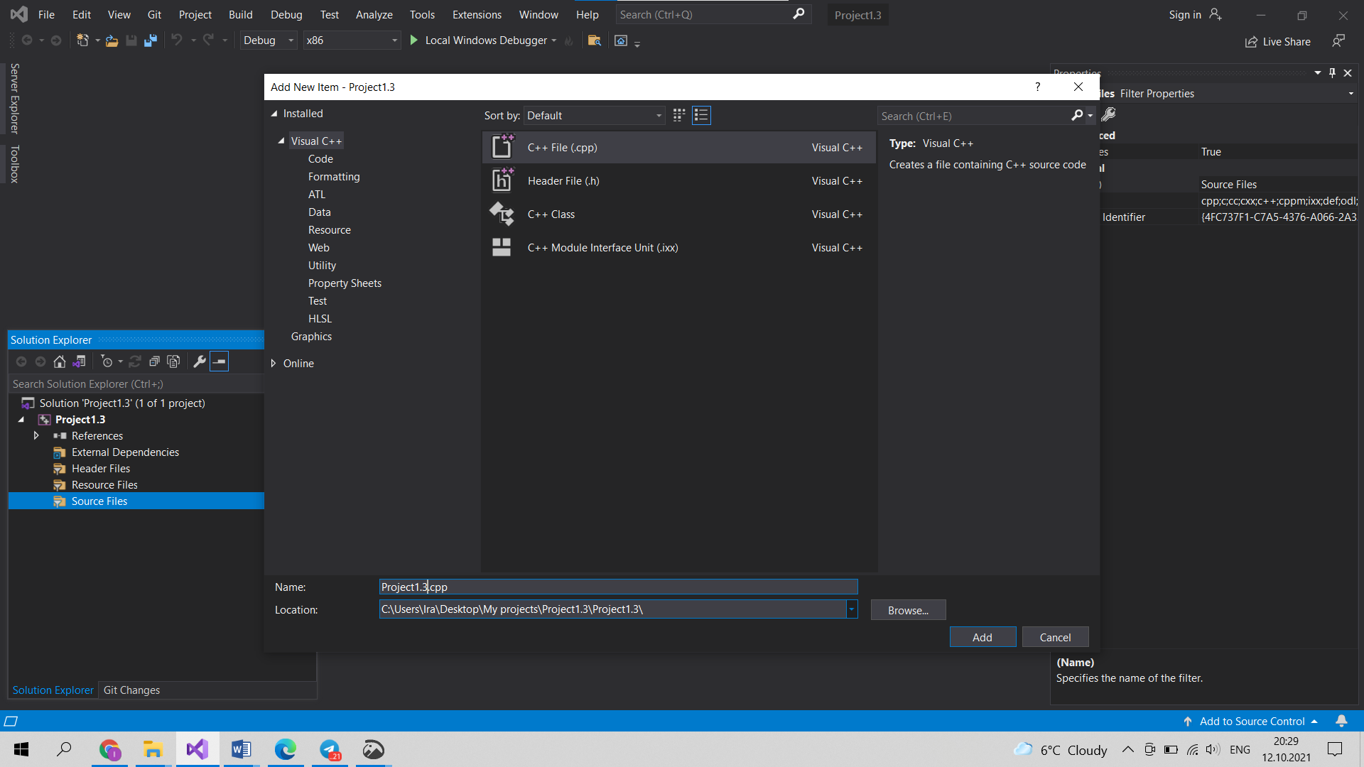

1. Ввела заданий код: 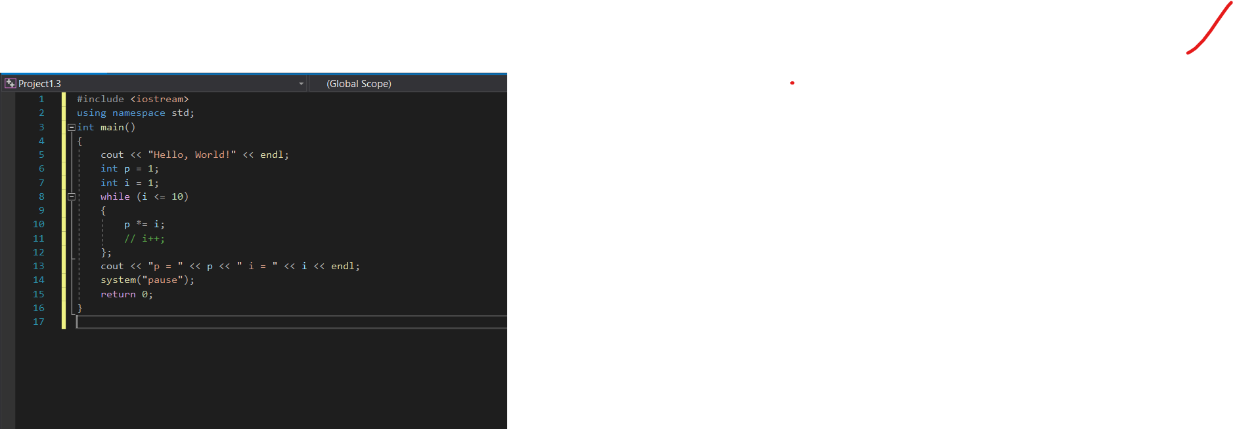

1. Скомпілювала програму:
2. Встановила / вилучила точку переривання (звичайну / умовну) в програмі project1.3.cpp.

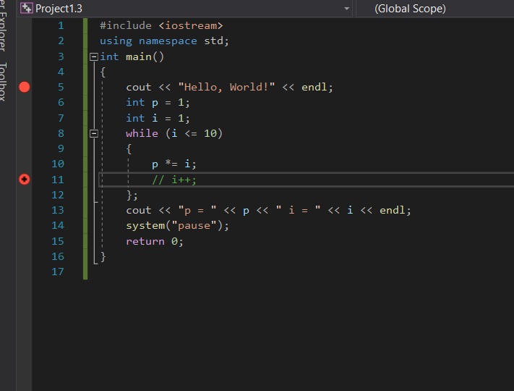

1. Покрокове виконання програми: режим debug, відображення вікна перегляду значень змінних, відображення вікна стеку програми:

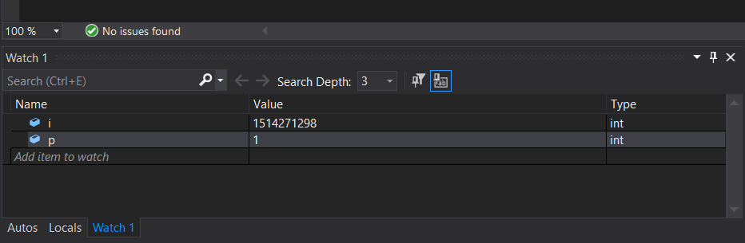

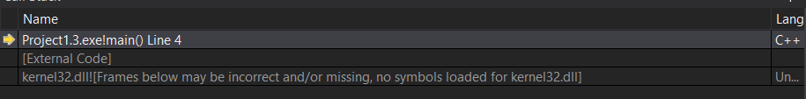

1. Причалила вікно / відкріпила вікно / з’єднала кілька вікон в одне вікно із закладками.
2. Визначила причину зациклення програми project1.cpp:

Причина зациклення в тому, шо змінна і ніколи не змінює свого значеняя, тому умова завжди вірна.

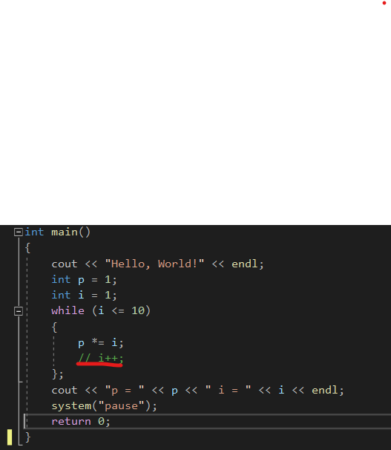

1. Виправила помилку в програмі pr1.cpp та відкомпілював програму.

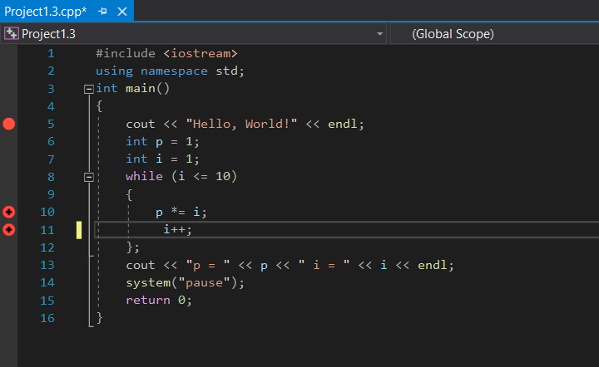

1. Запустила на виконання програму project1.3.exe

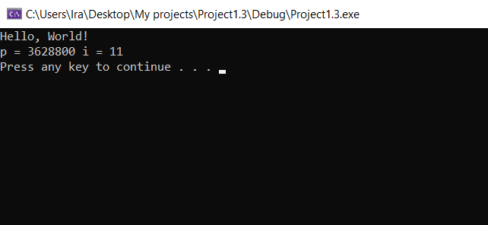

1. Продемонструвала роботу програми с точками переривання.
2. Встановила дві точки переривання в програмі: 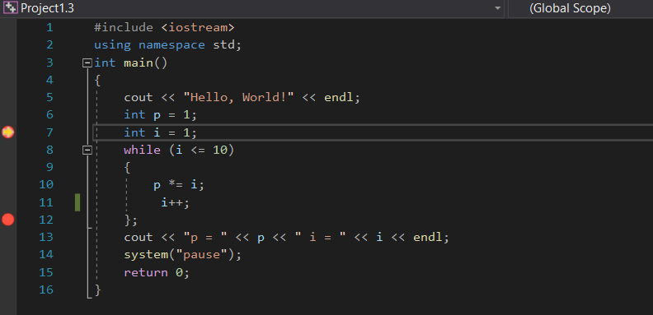

Код:

#include <iostream>

using namespace std;

int main()

{

cout << "Hello, World!" << endl;

int p = 1;

int i = 1;

while (i <= 10)

{

p *= i;

i++;

};

cout << "p = " << p << " i = " << i << endl;

system("pause");

return 0;

}